#### WorldCup Database Website API信息

**by 16340015 陈彬彬**

#### API1.查询分组积分情况

<http://api.sports.sina.com.cn/?p=sports&s=sport_client&a=index&_sport_t_=football&_sport_s_=opta&_sport_a_=teamOrder&type=108&use_type=group>

返回信息是32支球队，8组的积分情况以及简单的数据统计，效果大致如图：

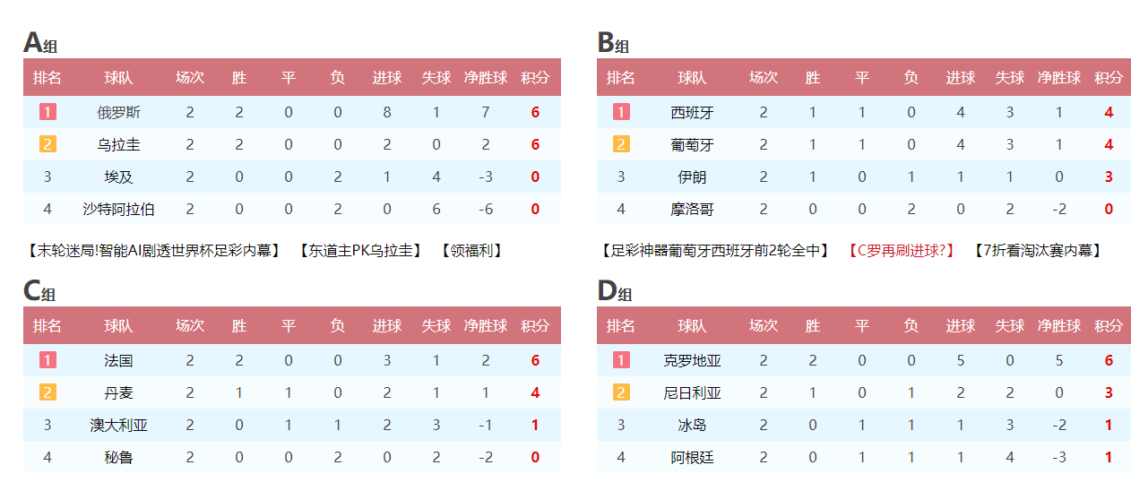

#### API2.查询球队球员当届或历史整体统计数据情况：

/****************************************************

* 请求参数

* id是球队统计的id： 与API1的s1_id属性值一致）

* season是当届/历史： 2017是当届，2013上一届

***************************************************/

以查询葡萄牙队为例子：

<http://api.sports.sina.com.cn/?p=sports&s=sport_client&a=index&_sport_t_=football&_sport_s_=opta&_sport_a_=teamStatics&show_players=1&type=108&season=2017&id=939&dpc=1>

返回的Json文件中包含着球队的统计信息，以及球队内球员的统计信息。

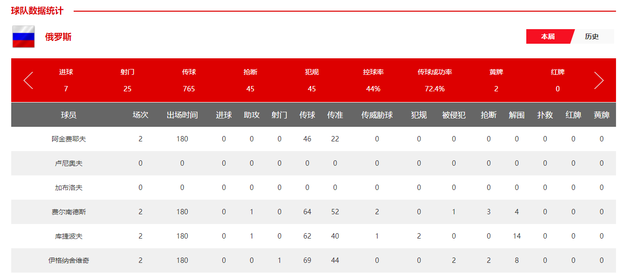

#### API3.查询射手榜

/****************************************************

* 请求参数

* limit={20}是限制返回球员数据个数的参数，limit=20返回射手榜前20名

* season是当届/历史： 2017是当届，2013上一届

***************************************************/

举例: 今年世界杯射手榜

<http://api.sports.sina.com.cn/?p=sports&s=sport_client&a=index&_sport_t_=football&_sport_s_=opta&_sport_a_=playerorder&type=108&item=13&limit=20&season=2017>

返回信息大致如图：

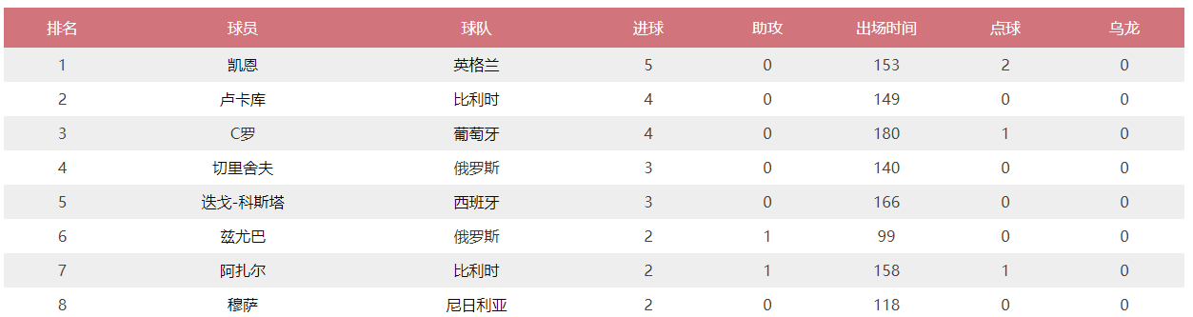

#### API4.查询球员基本信息

/****************************************************

* 请求参数

* ·id={14937}， id是球员id，对应API2（球队球员整体统计数据），API3（射手榜）

* 中返回信息中的player_id

***************************************************/

举例：以查询C罗的个人基本信息为例子；

<http://api.sports.sina.com.cn/?p=sports&s=sport_client&a=index&_sport_t_=football&_sport_s_=opta&_sport_a_=getPlayer&id=14937&type=108&dpc=1>

返回信息大致如图：

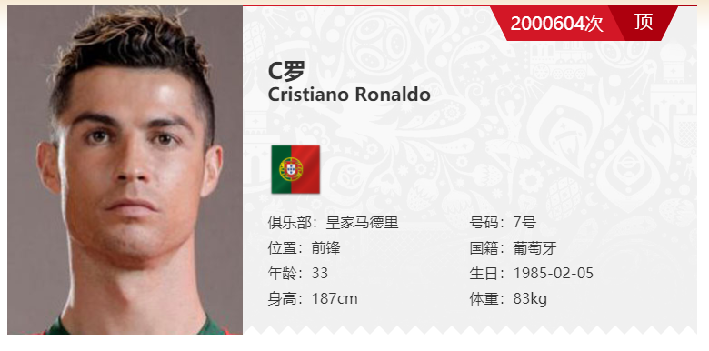

#### API5.查询球队赛程信息

/****************************************

* 请求参数limit={64}返回64场小组赛，包括了未比赛的小组赛。

* 注意没开始比赛的返回Json文件的值

*****************************************************/

**按时间查询：**

<http://api.sports.sina.com.cn/?p=sports&s=sport_client&a=index&_sport_t_=livecast&_sport_a_=matchesbytype&type=108&fields=group%2Clivecast_id%2Cdate%2Cstatus%2CTeam1%2CTeam2%2Ctime%2CTeam1Id%2CTeam2Id%2CScore1%2CScore2%2CMatchCity%2CNewsUrl%2CVideoUrl%2CLi>

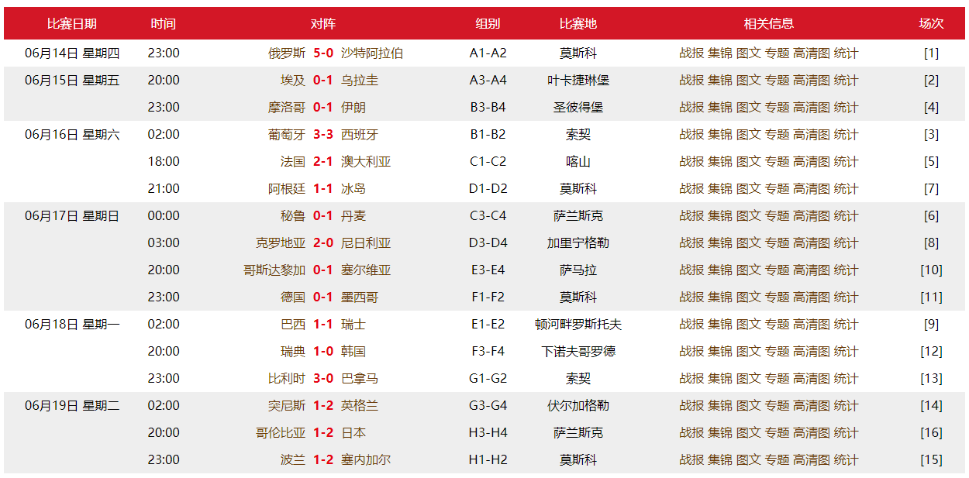

**按小组查询：**

<http://api.sports.sina.com.cn/?p=sports&s=sport_client&a=index&_sport_t_=livecast&_sport_a_=groupMatchesByType&type=108&fields=group%2Clivecast_id%2Cdate%2Cstatus%2CTeam1%2CTeam2%2Ctime%2CTeam1Id%2CTeam2Id%2CScore1%2CScore2%2CMatchCity%2CNewsUrl%2CVideoUrl>

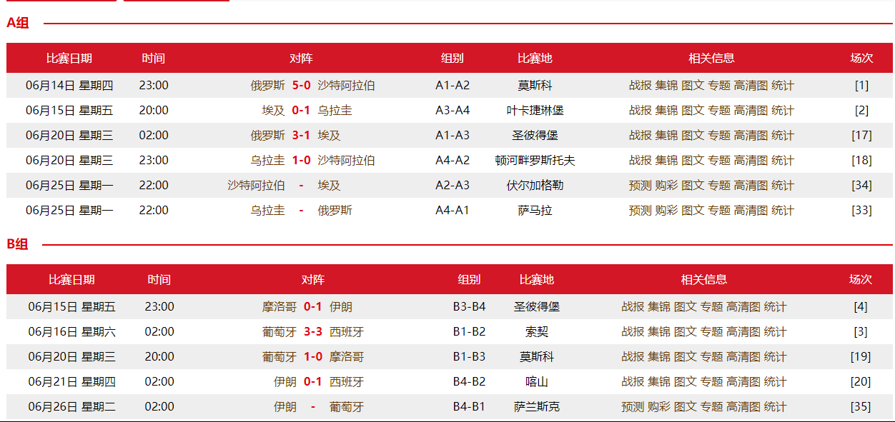

#### API6.查询球队基本信息

/***************************************************

* 请求参数：

* tid={939}， tid是球队标识ID

* season={2017}, season是世界杯年份，2017

*********************************************************/

<http://events.sports.sina.com.cn/worldcup/api/team/data?&season=2017&tid=939&dpc=1>

以查询葡萄牙队的基本信息，返回信息大致如图：

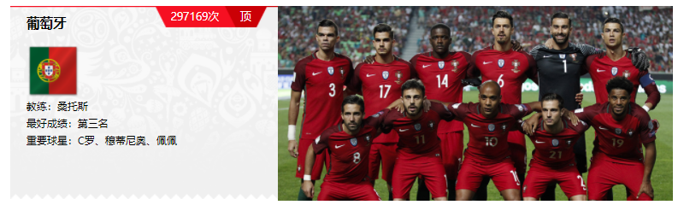

#### API7.查询球员各场次数据信息

/***************************************************

* 请求参数：

* ·id={14937}， id是球员id，对应API2（球队球员整体统计数据），API3（射手榜）

* 中返回信息中的player_id

* ·season={2017}, season是世界杯年份，2017，2013，2009

* （注意球员前几届也许没参赛，注意返回Json的判断）

*********************************************************/

以查询C罗本届世界杯的场次数据：

<http://api.sports.sina.com.cn/?p=sports&s=sport_client&a=index&_sport_t_=football&_sport_s_=opta&_sport_a_=playerMatchesStatics&id=14937&type=108&season=2017&dpc=1>

返回信息大致如图所示：

